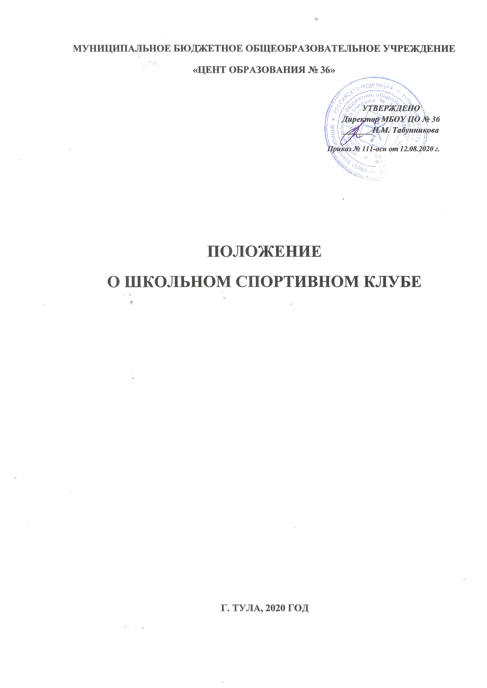
- Общие положения

1.1. Настоящее Положение регламентирует правовой статус школьного спортивного клуба в МБОУ ЦО № 36, определяет общий порядок его организации и содержание деятельности, устанавливает его цели, задачи, функции, структуру, механизм управления, права и обязанности членов, ответственность.
1.2. Школьный спортивный клуб в МБОУ ЦО № 36 - общественное объединение обучающихся и учителей, способствующее развитию физической культуры, спорта и туризма в Центре образования и реализующее внеучебную физкультурно-оздоровительную и спортивную деятельность в области физического воспитания.
1.3. Школьный спортивный клуб создается в муниципальном бюджетном общеобразовательном учреждении «Центр образования № 36» решением педагогического совета, утверждается приказом директора и действует на основании Конституции Российской Федерации, Федерального закона от 29.12.2012 «Об образовании в Российской Федерации», Федерального закона от 04.12.2007 «О физической культуре и спорте в Российской Федерации», Стратегии развития физической культуры и спорта до 2030 года, утвержденной Председателем Правительства Михаилом Мишустиным от 24.11.2020 года, Порядка осуществления деятельности школьных спортивных клубов и студенческих спортивных клубов, утвержденного приказом Минобрнауки России от 13.09.2013, письма Минобрнауки России и Минспорттуризма России от 10.08.2011 о методических рекомендациях по созданию и организации деятельности школьных спортивных клубов, других федеральных законах, настоящего Положения, локальных актов Центра образования.
1.4. Школьный спортивный клуб МБОУ ЦО № 36 не является юридическим лицом.
1.5. Решение о ликвидации школьного спортивного клубав МБОУ ЦО № 36 принимается педагогическим советом и утверждается приказом директора.
1.6. Условием открытия школьного спортивного клуба в МБОУ ЦО № 36 служат следующие критерии:
- наличие материально-технической базы, а также оснащение спортивным инвентарем и оборудованием;
- наличие в МБОУ ЦО № 36 не менее 3-х спортивных секций по различным видам спорта;
- активное участие обучающихся в МБОУ ЦО № 36 в спортивно-массовых мероприятиях и соревнованиях;
- наличие в МБОУ ЦО № 36 квалифицированных кадров.

- Цели и задачи школьного спортивного клуба

2.1. Целями деятельности школьного спортивного клуба в МБОУ ЦО № 36 являются:
- организация и проведение спортивно-массовой работы в образовательном учреждении во внеурочное время;
- развитие в Центре образования традиционных видов спорта;
- способствование формированию у обучающихся Центра образования потребности в здоровом образе жизни, в систематических занятиях физической культурой, спортом, туризмом.
2.2. Задачами школьного спортивного клуба МБОУ ЦО № 36 являются:
- разработка предложений по развитию физической культуры и спорта в Центре образования в рамках внеурочной деятельности;
- вовлечение обучающихся в систематические занятия физической культурой и спортом;
- повышение мотивации и формирование устойчивого интереса у обучающихся к укреплению здоровья;
- воспитание у обучающихся любви к Родине на лучших традициях служения Отечеству;
- пропаганда здорового образа жизни, личностных и общественных ценностей физической культуры и спорта;
- профилактика таких асоциальных проявлений в детской и подростковой среде, как наркомания, курение, алкоголизм;
- воспитание у обучающихся общественной активности и трудолюбия, творчества и организаторских способностей;
- привлечение к спортивно-массовой работе известных спортсменов, ветеранов спорта, родителей обучающихся МБОУ ЦО № 36.

- Функции школьного спортивного клуба

Основными функциями школьного спортивного клуба МБОУ ЦО № 36 являются:
- проведение работы по воспитанию у обучающихся Центра образования устойчивого интереса к систематическим занятиям физической культурой, спортом, туризмом;
- организация и проведение физкультурно-оздоровительных и спортивно-массовых мероприятий;
- формирование команд по различным видам спорта, обеспечение их участия в соревнованиях различного уровня;
- поощрение и стимулирование обучающихся, добившихся высоких показателей в физкультурно-спортивной работе;
- пропаганда в МБОУ ЦО № 36 основных идей физической культуры, спорта, здорового образа жизни, в том числе деятельности школьного спортивного клуба;
- информирование обучающихся и родителей (законных представителей) МБОУ ЦО № 36 о проводимых спортивных, физкультурных и оздоровительных мероприятиях в Центре образования через информационно-познавательный журнал для учащихся и учителей «Школьные вести», сменные информационные стенды, сайт центра образования и т.д.

- Механизм управления школьным спортивным клубом

4.1. Членами школьного спортивного клуба МБОУ ЦО № 36 могут быть обучающиеся, педагогические работники, родители обучающихся Центра образования. Число членов не ограничивается.
4.2. Организацию и руководство всеми направлениями деятельности школьного спортивного клуба МБОУ ЦО № 36 осуществляет руководитель школьного спортивного клуба, назначаемый директором МБОУ ЦО № 36. Деятельность руководителя школьного спортивного клуба регламентируется должностными обязанностями.
4.3. Общее руководство школьным спортивным клубом МБОУ ЦО № 36 осуществляется Советом школьного спортивного клуба, состоящим из 5-7 человек. В его состав могут входить и обучающиеся МБОУ ЦО № 36. Совет школьного спортивного клуба избирается ежегодно на собрании всех его членов. Состав Совета школьного спортивного клуба утверждается приказом директора МБОУ ЦО № 36.
4.4. Совет школьного спортивного клуба МБОУ ЦО № 36 имеет право:
- принимать решение о названии школьного спортивного клуба;
- утверждать символику школьного спортивного клуба;
- избирать председателя Совета школьного спортивного клуба и его заместителя из числа членов школьного спортивного клуба;
- утверждать План работы школьного спортивного клуба на учебный год;
- принимать обучающихся в состав школьного спортивного клуба и исключать из него за действия, противоречащие интересам школьного спортивного клуба;
- представлять списки активистов, физкультурников и спортсменов для поощрения и награждения администрацией МБОУ ЦО № 36 и вышестоящими физкультурными организациями;
- заносить в Книгу почета общеобразовательного учреждения фамилии лучших активистов, физкультурников и спортсменов.
4.5. Школьный спортивный клуб МБОУ ЦО № 36 имеет собственное название, эмблему, девиз.
4.6. Комплектование групп осуществляется с учетом возраста, состояния здоровья, уровня физической подготовленности, спортивной направленности и желания детей.
4.7. Основной формой работы школьного спортивного работы клуба МБОУ ЦО № 36 являются занятия с группами обучающихся.
4.8. Непосредственное проведение занятий в секциях и кружках школьного спортивного клуба МБОУ ЦО № 36 осуществляется учителями физической культуры, педагогами дополнительного образования, тренерами.
4.9. Занятия в спортивных секциях и кружках школьного спортивного клуба МБОУ ЦО № 36 проводятся в соответствии с учебным планом, программами, расписанием, установленными и утвержденными директором Центра образования, а также в соответствии с требованиями СанПиНов 2.4.3648-20.
4.10. Работа школьного спортивного клуба МБОУ ЦО № 36 осуществляется в соответствии с Планом работы, который составляется ежегодно в сентябре руководителем школьного спортивного клуба во взаимосвязи с ежегодным Планом работы всего ЦО. План работы школьного спортивного клуба утверждается директором Центра образования.
4.11. Школьный спортивный клуб подчиняется непосредственно заместителю директору по воспитательной работе, который осуществляет контроль за его деятельностью.
4.12. Медицинский контроль за всеми занимающими в спортивных секциях
осуществляется руководителем клуба, учителями физической культуры, педагогами дополнительного образования, тренерами во взаимодействии с медицинским персоналом МБОУ ЦО № 36.
4.13. Общий и методический контроль за проведением занятий в школьном спортивном клубе МБОУ ЦО № 36 осуществляет его руководитель.

5. Права и обязанности членов школьного спортивного клуба

5.1. Права и обязанности педагогических работников школьного спортивного клуба МБОУ ЦО № 36 определяются трудовым законодательством РФ, Уставом МБОУ ЦО № 36, Правилами внутреннего распорядка, должностными инструкциями.
5.2. Члены школьного спортивного клуба МБОУ ЦО № 36 имеют право:
- совмещать посещение кружков и секций по различным видам спорта;
- бесплатно пользоваться спортивным инвентарем, оборудованием и сооружениями, а также имеющимися в наличии методическими пособиями и специальной литературой;
- получать необходимые им консультации;
- использовать символику школьного спортивного клуба МБОУ ЦО № 36;
- избирать и быть избранными в Совет школьного спортивного клуба МБОУ ЦО № 36;
- вносить предложения по совершенствованию работы школьного спортивного клуба МБОУ ЦО № 36;
- получать необходимую информацию о деятельности школьного спортивного клуба МБОУ ЦО № 36.

5.3. Члены школьного спортивного клуба МБОУ ЦО № 36 обязаны:
- соблюдать данное Положение о школьном спортивном клубе;
- выполнять решения, принятые Советом школьного спортивного клуба;
- добросовестно посещать занятия в выбранных спортивных секциях и кружках;
- на занятиях соблюдать установленные правила техники безопасности;
- выполнять рекомендации медицинского работника МБОУ ЦО № 36 по вопросам самоконтроля и соблюдения правил личной гигиены;
- бережно относиться к спортивному оборудованию и другому имуществу школьного спортивного клуба и общеобразовательного учреждения;
- ежегодно сдавать нормативы по физической культуре;
- показывать личный пример здорового образа жизни и культуры болельщика;
- принимать участие в физкультурно-оздоровительных и спортивно-массовых мероприятиях, спартакиадах, физкультурных праздниках МБОУ ЦО № 36.

6. Материально-техническая база школьного спортивного клуба
6.1. Для проведения физкультурно-оздоровительной и спортивно-массовой работы школьным спортивным клубом МБОУ ЦО № 36 используются имеющиеся в наличии спортивный инвентарь и оборудование, спортивные залы и спортивная площадка общеобразовательного учреждения.
- Ответственность

7.1. Ответственность за качество выполнения возложенных настоящим Положением на школьный спортивный клуб МБОУ ЦО № 36 целей, задач и функций, выполнение Плана работы по всем направлениям деятельности, сохранность оборудования и спортивного инвентаря, а также за создание условий для эффективной работы своих подчиненных несет руководитель школьного спортивного клуба.
7.2. Каждый педагог школьного спортивного клуба несёт ответственность за качество выполнения работ, возложенных на него должностной инструкцией, а также за сохранность имущества, жизнь и здоровье обучающихся.

